管理体系审核记录表
过程与活动、  抽样计划 | 涉及  条款 | 受审核部门：生产部；主管领导：夏彬；陪同人员：甘方荣 | 判定
 |  | 审核员：周文，赵娟审核时间：2022年08月17日 至2022年08月19日
审核条款：
QMS：5.3，6.2，8.1，8.3，8.5.1；
EMS：5.3，6.2，6.1.2，8.1，8.2；
OHS：5.3，6.2，6.1.2，8.1，8.2；
职责权限、目标实现，产品实现的策划、产品的设计和开发、产品实现的控制；
主控：EHS因素识别及控制，生产现场运行控制,安全设施管理，危化品及危废库管理，危险作业管理、公用工程管理（配电室、空压站、沉淀池等），生产现场应急管理；
组织的岗位、职责权限； | QES5.3 | 查手册5.3.2.5生产部:  1)负责对生产全过程进行管理和协调,编制生产计划，合理安排生产调度；  2)负责对生产现场的全面考察（包括区域环境、交通道路、现场供电、供水、生产人员操作的熟练程度等），并根据产品供应情况和用户要求，编制生产供应方案；  3)全面掌握生产情况，合理调度，及时应变，并按照先重点后一般的原则，妥善安排生产计划与现场调度工作，保证生产顺利进行；  4)协助相关部门共同处理在生产、调度、运输等各过程中影响产品的质量和供应量等问题；  5)做好生产现场的调度、现场服务管理工作，并根据生产现场出现的问题与车间变化的情况（包括产品质量变化等）及时进行处理，并进行信息反馈；  ......等等。  ——基本符合 | Y
目标 | QESS6.2 | ---策划有“目标管理方案”，本部门主控。  ---提供有“目标、指标、绩效完成情况统计表”，内容显示2022.1-6.公司及生产部的目标均已达成。  部 门 质量、环境、职业健康安全目标 考核（2022年1月-2022年6月份）  考核情况 考核时间 考核人  公司 1、顾客满意度≥95%以上 100% 2022.6.30 邓 琴  2、产品一次交验合格率 ≥100% 100% 2022.6.30 邓 琴  3、产品质量合格率≥100% 100% 2022.6.30 邓 琴  4、合同履约率≥100% 100% 2022.6.30 邓 琴  5、设备完好率95% 96% 2022.6.30 邓 琴  5、噪声、粉尘零排放 达标排放 2022.6.30 邓 琴  6、劳保防护用品发放率100% 100% 2022.6.30 邓 琴  7、职业病发生率控制在零 0 2022.6.30 邓 琴  8、重大质量事故和安全事故为零 0 2022.6.30 邓 琴  生产部 1、生产计划完成率100% 100% 2022.6.30 白孝华  2、设备完好率≥95% 96% 2022.6.30 白孝华  3、产品质量合格率≥100% 100% 2022.6.30 白孝华  4、产品合格率≥100% 100% 2022.6.30 白孝华  5、生产成本完成率≥98% 100% 2022.6.30 白孝华  6、重大质量事故和安全事故为零 0 2022.6.30 白孝华  7、法规有效率100% 100% 2022.6.30 白孝华  8、按规定处置固体废弃物——固体废弃物 达标排放 2022.6.30 白孝华  ---查“环境目标、指标及管理方案一览表”，对重要环境因素制定了相应的措施，如下：  ---查“职业健康安全目标及管理方案一览表”，对不可接受风险制定了相应的措施，如下：  ——基本符合 | Y
 | ES6.1.2 | ---策划有《环境因素识别与评价控制程序》，本部门主控。  ---提供有“环境因素辨识评价表”，公司各部门按各自的生产及办公过程进行环境因素的识别，其中生产部按原材料进场，砂石上料，混凝土搅拌，机械、设备维修、保养，砂石生产等过程识别环境因素48项；  查“重要环境因素清单”编号： JL/DGST-20-05；2022年6月15日；  序号 活动/产品/服务 环境危害因素 排放去向 时态 状态 环境影响 责任部门 控制措施  1 装载机砂石上料 装载机沙石装料 粉尘的排放 生产现场 现在 正常 大气、噪声污染 生产部 建立生产现场环境保护管理制度； 制定生产现场扬尘、噪声控制措施；落实环境卫生责任制度； 加强员工安全环保意识教育； 定时洒水、清扫； 车辆定期维修保养，保持消声装置性能良好，有效降低噪声、尾气排放。  2 原料进场和倒运 噪声排放 生产现场 现在 正常 噪声污染 生产部 建立环境保护管理规定； 噪声隔离，减少接触时间； 加强设备维修保养润滑，减少噪声排放；  查“危险源辨识清单”，公司各部门按各自的生产及办公过程进行危险源的识别，其中生产部按生产过程及设备维修过程识别危险源29项；  查“不可接受风险清单(公司总清单)”编号： JL/DGST-21-05；2022年6月15日；  序号 不可接受风险 作业活动 控制措施  1 机械伤害 搅拌、实验、维修 管理制度、加强现场监督检查 目标、指标及管理方案  2 高空坠落 高空作业平台 管理制度、加强现场监督检查 目标、指标及管理方案  3 运输伤亡 预拌混凝土运输过程 管理制度、加强现场监督检查 目标、指标及管理方案  4 职业病 生产过程、实验过程 管理制度、加强现场监督检查 目标、指标及管理方案  5 火灾 办公过程、生产过程、实验过程 管理制度、加强现场监督检查 目标、指标及管理方案  ——基本符合 | Y
运行的策划和控制 | ES8.1 | ---策划了环境安全管理相关程序文件和管理制度《环境和职业健康安全运行控制程序》、《安全技术操作规程汇编》、《废弃物管理办法》、《消防管理制度》、《安全管理制度》、《有害品处理制度》、《应急预案》等。根据运行的性质，识别出了风险和机遇、重要环境因素及危险源并制定了控制措施。制定环境/职业健康安全目标与管理方案，对重要环境因素和不可接受风险的辨识与控制措施进行了策划。——本部门主控。  ---现场观察，公司办公区域基本干净整洁，照明通风良好，配备空调、矿泉水、西瓜、绿豆汤、云丹等防暑物资；线路进管沿墙排布、开关柜有安全标识，配备若干灭火器，状态有效，未发现明显安全隐患；生产过程厂内及试验室设备运转良好，操作规程上墙，原料仓内沙、石等原料按区域存放，喷淋降尘；沉淀池有安全围栏，危废库、配电室专人管理，有安全标识，操作规程上墙；场内洒水车洒水降尘，一天三次；场内设立环境监测显示牌实时显示现场环境因素状况。具体如下：  1、废水管控  生产废水(运输车辆清洗废水、混凝土搅拌机清洗废水、实验室废水）经隔油池和三级沉淀池处理后回用于生产．不外排；生活污水经化粪池处理达到《农田灌溉水质标准》(GB5084-2005》表】中早作标准后用于农田灌溉，不外排。  2、废气管控  混凝上生产线粉尘（料呼吸孔粉生、物料输送和搅拌粉尘）通过设备自带的布袋除尘器处理后无组织排放;机制砂生产线粉尘（石料转运粉尘、物料输送粉尘）采用封闭式运输，再经布袋除尘器处理后无组纠排放:干混砂浆生产线粉尘（料罐呼吸孔粉尘、物科输送和搅拌粉尘〉通过设备自带的布袋除尘器处理后无组织排放:混凝士生产线投料粉尘、全厂物料装卸粉尘、堆场粉尘、车辆运输扬尘通过设置封闭式车间、酒水抑尘等措施处理后无组织排放。  3、噪声管控  噪声源主要来自设备噪声、运输车辆的运输噪声。:通过采用消声、减振、隔音、维护设备良好运转及厂区绿化等降噪措施。  4、固废管控  固体废物主要为生活垃圾、布袋除尘器收集的粉尘、混凝土废料、沉淀池泥渣、废机油、隔油池废油。办公生活垃圾、实验室废料委托当地环卫部门统一清运；布袋除尘器收集的粉尘回用于生产；混凝土废料和沉淀池泥渣经砂石分离机分离后，石料回用，污泥压滤制成泥饼外售，不外排；危险废物〔废机油和隔油池废油〉委托有资质单位进行处理。  5、能源资源管控  生产过程注意节水、节电，人走关闭设备和照明开关，未发现有漏水和浪费电能的现象。  6、产品周期的环境管控  公司生产已考虑了产品的环保性，生产过程中，严格按照环保等管理制度实施，生命周期终了时混凝土废料回收利用。  7、潜在火灾管控  厂界内设地下消防水池和室外消防给水管线，埋地敷设，呈环状布置,管线上设置室外地上式消火栓。办公及生产场所配有消防栓和灭火器若干个，状态有效。  8、安全防护  公司给员工发放劳保用品：  1） 工作鞋 白孝华 40双 2022.1.30  2） 工作帽 白孝华 15个 2022.1.30  3） 手套 白孝华 20双 2022.1.30  4） 口罩 白孝华 25个 2022.1.30  5） 眼镜 白孝华 10个 2022.1.30  9、能提供防止员工意外伤害加重的急救药品如创可贴、碘酒、云南白药等。  10、为主要长期员工上社保和医疗保险，查见了2022年交费证明。  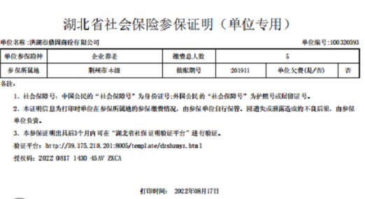  ——运行控制基本满足要求。 | Y
应急准备和响应 | ES8.2 | ---制定了《应急准备和响应控制程序》，确定并编制了火灾、爆炸应急准备和响应预案，生产车间中毒，传染病事故应急预案，梅雨、雷暴等恶劣天气应急预案等；包含事件发生时的处理步骤、事件处理职责分工及事后分析等要求。具有可操作性。  生产部于2022.4.20.组织了高空坠落演习，有效果评价。  生产部于2022.4.30组织了火灾应急预案演练，有效果评价。  应急设施配置：生产部办公场所和车间配备了灭火器、消防沙等消防设施，均在有效期内，状态良好。  自体系运行以来尚未发生紧急情况。  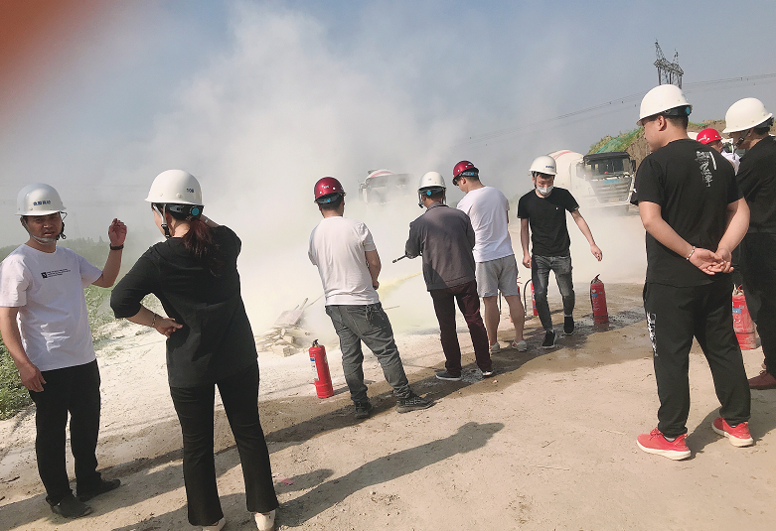  ——基本符合 | Y
运行的策划和控制 | Q8.1 | 1、产品：预拌混凝土、预制构件的生产（限资质范围内）及销售  2、产品和服务的要求：  *顾客的合同要求：依据客户要求确定产品的数量、规格、型号、交期等  *产品标准要求：预拌混凝土中华人民共和国国家标准GB/T14902-2012； 预拌砂浆 GB/T 25181-2019；  - 过程及产品接收准则：  生产工艺流程：  预拌混凝土工业流程: 原材料检验→配料→计量→搅拌→检验→运输交付  预拌砂浆工业流程：原材料检验→配料→计量→搅拌→检验→运输交付 ；干燥、筛分→核算配合比→均匀混料→包装，散装  销售服务过程：市场开发→签订合同/下采购单→备货发货→售后服务  接收准则：原料验收标准、成品检验标准、客户要求、参考行业、国家标准等。  关键过程：配料过程、搅拌过程，需严格按照作业指导书生产，重点控制时间。  特殊过程：无  4、确定资源需求：  配备了生产所需的主要设备有：混凝土生产线、干混砂浆生产线、机制砂生产线；包括混凝土搅拌系统、砂石分离机（污水处理）、配料机、皮带输送机等及汽车泵 、搅拌车、铲车等  配备了生产、试验所需的主要计量器具：电热鼓风干燥箱、标准恒温养护箱、水泥胶砂振实台、水泥胶砂搅拌机、全自动恒应力压力试验机等  5、实施过程控制：策划了各过程的管理文件，包括生产和服务控制程序、产品的监视和测量控制程序、采购控制程序、与顾客有关的过程控制程序、搅拌楼操作工安全操作规程、装载机司机安全操作规程、维修人员安全操作规程、操作室人员安全操作规程、配合比计算书等有关文件。  6、根据企业体系运行控制的要求策划了成文信息要求，有洪湖市鼎固商砼安全生产部计划表、洪湖市鼎固砂浆生产表、鼎固商砼操作员生产日志、洪湖鼎固制砂时间表、制砂生产电流记录表、鼎固商砼车队联系簿、送货单、仪器设备使用情况、电热鼓风干燥箱使用及维护记录等。用于保持、保留有关质量体系运行要求的成文信息。  ——策划的输出适合于组织的运行，暂无变更。 | Y
产品和服务的设计和开发 | Q8.3 | 公司目前的商砼及砂浆生产经营按照国家级行业标准及顾客要求执行，不涉及设计与开发过程。 | Y
生产和服务提供的控制 | Q8.5.1 | 查企业生产和服务提供的控制情况：  1）依据客户的订单制定生产计划，明确产品数量、规格型号、交货期，从而控制生产有序进行。有：搅拌楼操作工安全操作规程、装载机司机安全操作规程、维修人员安全操作规程、操作室人员安全操作规程、配合比计算书等有关文件，指导生产操作的要求。操作人员直接按要求操作及进行控制，防止人为错误。  2）使用适宜的设备，混凝土生产线、干混砂浆生产线、机制砂生产线；包括混凝土搅拌系统、砂石分离机（污水处理）、配料机、皮带输送机等及汽车泵 、搅拌车、铲车等，能满足生产要求。  3）配置了相应的监视和测量设备，电热鼓风干燥箱、标准恒温养护箱、水泥胶砂振实台、水泥胶砂搅拌机、全自动恒应力压力试验机等，满足产品质量特性测量的需要。  4）检验活动有原材料检验、配比试验、留样检验，产品外观、规格、性能检验，能够验证过程和成品是否符合接收准则。  5）生产操作人员和技术人员、管理人员以及质检员都经过了培训，能力满足要求，特种作业人员持证上岗（铲车、电工）。  查配料、搅拌过程为关键过程，需严格按照作业指导书生产，重点控制时间。提供有商砼配合比计算书，内容包括C20-C50等标号的配比及试配记录；——具体见试验室相关条款检查记录。  作业指导书规定C20搅拌时间30秒，提高一个标号搅拌时间加5秒，直到现阶段允许生产的最高标号C50搅拌时间50秒；  5）所有的产品(从原材料至成品)都必须经检验合格后方可转序、入库和交付。  6）生产和服务控制过程职责明确：  生产部负责生产服务的管理和监督工作；  ---生产部经理负责依据《生产计划表》组织生产，对生产进度反馈。内容包括：时间、工程名称、施工部位、设计标号、预计方量、运输方式、到货时间等。  抽2022.8.17.审核当日生产计划表，内容基本完整清晰，  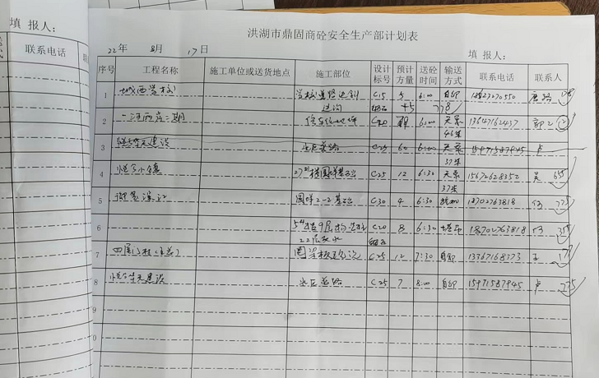  另抽2022.8.1.和2022.8.5.生产计划表，内容均按规定记录。  ---操作员按规定对操作过程进行记录，出示有“操作员生产日志”、“洪湖市鼎固砂浆生产表”、“洪湖鼎固制砂时间表”。  抽2022.7.洪湖鼎固制砂时间表，内容包括日期、开机时间、给料时间、停料时间、主机电波、操作员等。  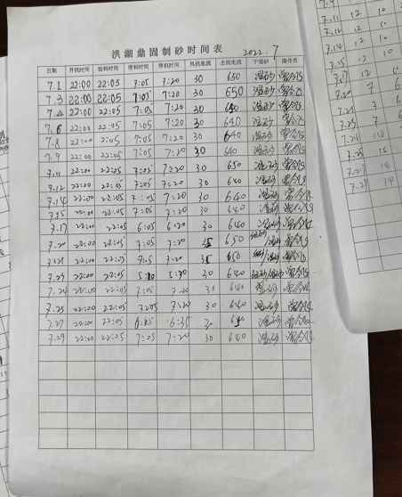  抽2022.8.15-16.鼎固商砼生产日志，内容包括工程名称、生产线、标号、输送方式、方量、操作员等，  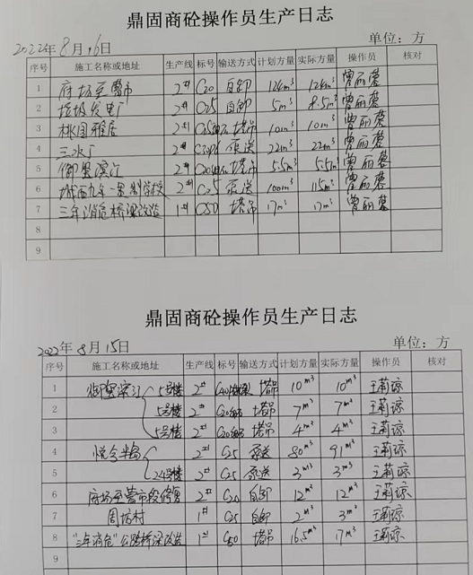  现场观察，操作员曾师傅正在监视操作系统；曾师傅介绍说，正在生产的悦兮的商砼，使用2号生产线、标号C25，配比按照配比计算书规定的数据输入电脑、搅拌时间35秒。核查作业指导书及配比计算书，内容一致。  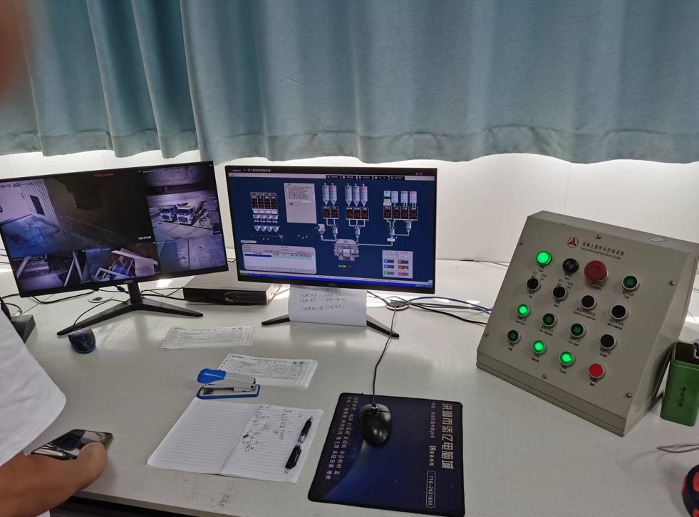  查2022.5.“洪湖市鼎固砂浆生产表”，内容包括时间、机修、操作员、生产时间、生产类型等。  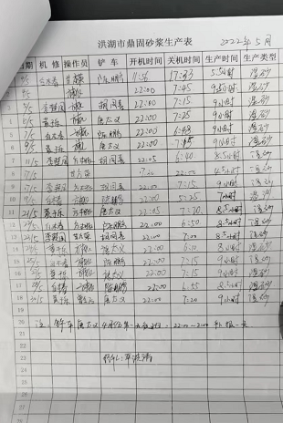  常务副总闵介绍，公司6月以后的业务均为商砼，本月无砂浆生产任务。  ---调度按照生产计划表上的送货方式及时间安排运输车辆进行产品的装载与运输，在规定的时间内将产品运输到施工现场。  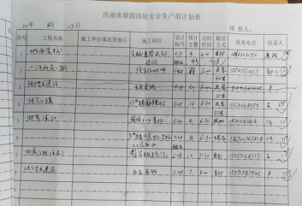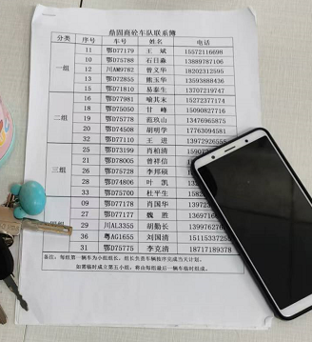  ---产品检验过程由实验室负责，具体见实验室相关条款检查记录。  ——基本符合 | Y

说明：不符合标注N

